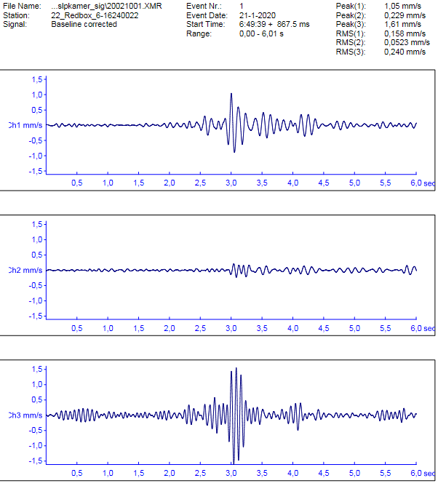

De trillingopnemer (geofoon) meet in drie richtingen (X-as, Y-as en Z-as) de trillingssterkte Vtop [mm/sec] Voor de bepaling van de kans op schade is van de meting bij het fundament op de begane grond de hoogste waarde Vtop van toepassing. Op de eerst verdieping is de hoogste waarde Vtop in horizontale X-as (richting Haarstraat) of Y-as (evenwijdig Haarstraat) van toepassing. De positie van de trillingopnemer op de slaapkamer is bedoeld voor onderzoek van hinder. Dit betekend meer naar het midden van het vloervlak terwijl voor de kans op schade een positie dicht bij de buitenmuur (het fundament) is voorgeschreven. Op deze positie is de verticale Z-as gelijk aan de waarde op de begane grond. De positie bij de buitenmuur of meer naar het midden van de vloer heeft geen invloed op de meetresultaten van de horizontale X-as en Y-as.

